Фотоотчёт о проведении урока «Путешествие по карте языков Кубани» для учащихся 4-х классов
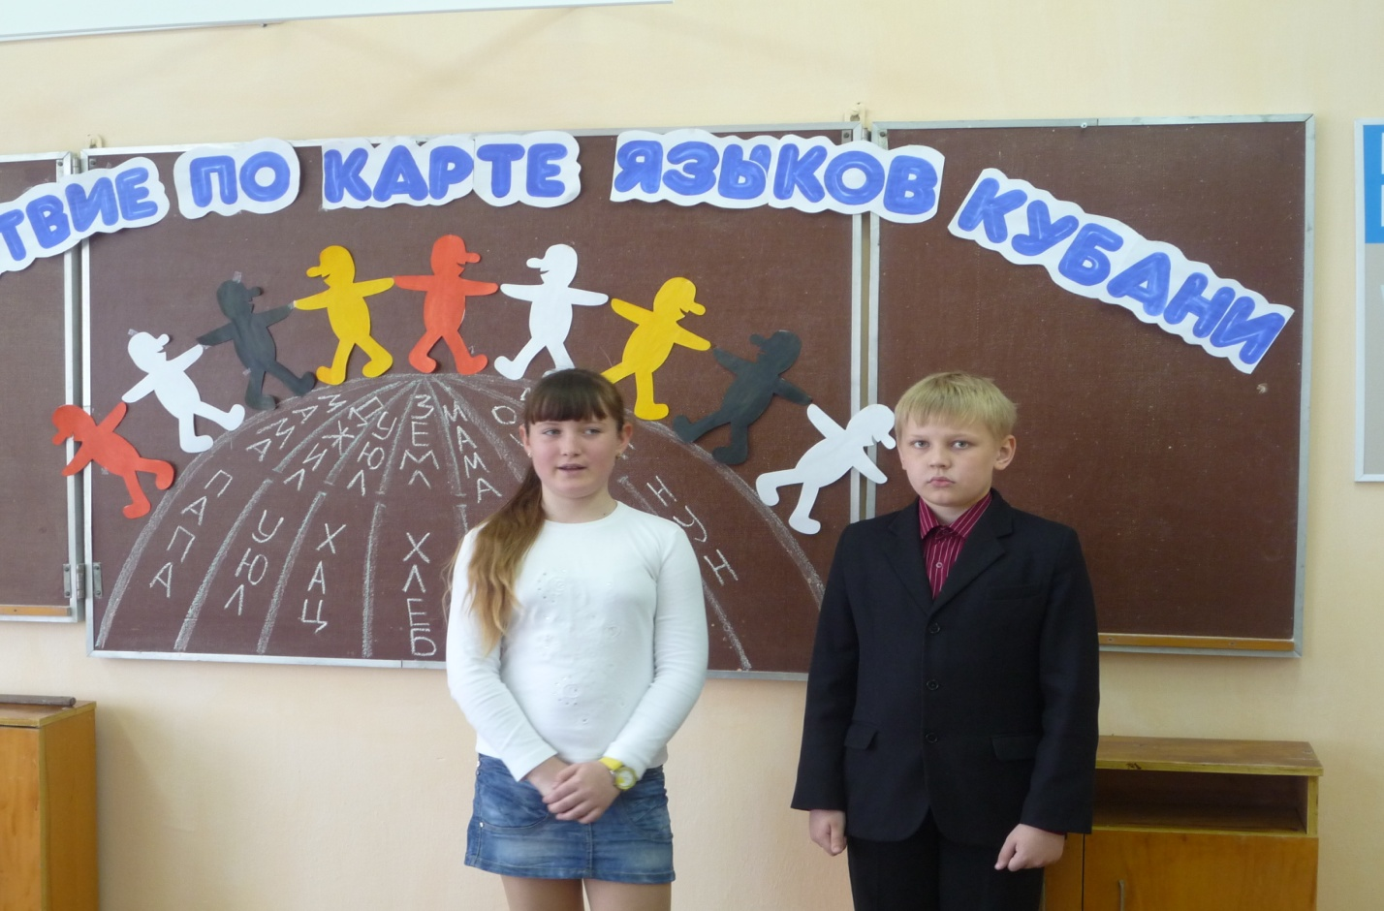

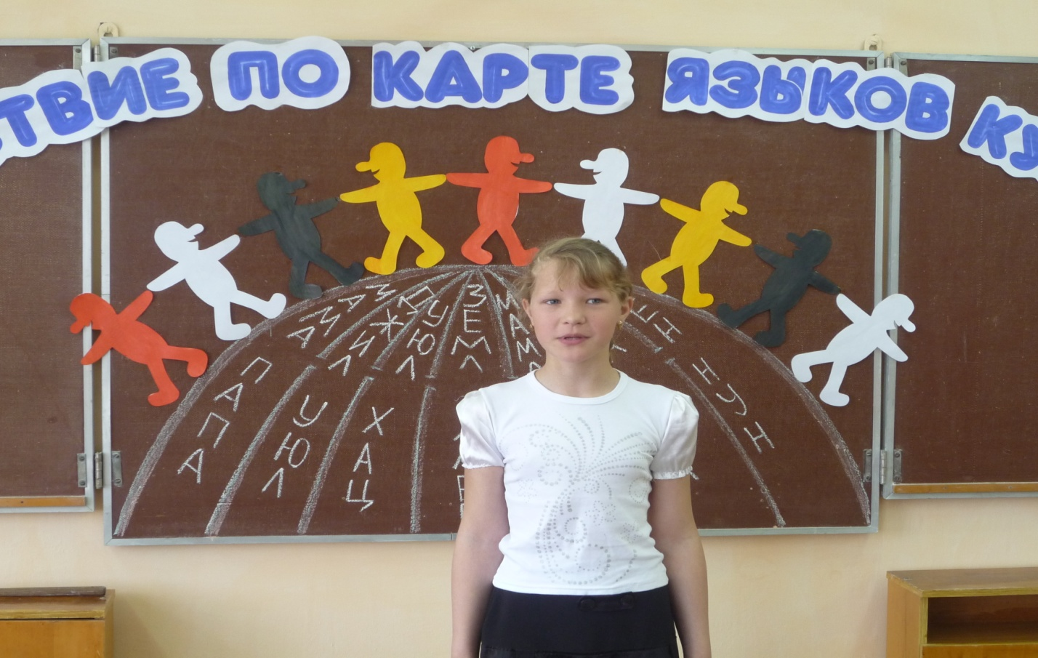

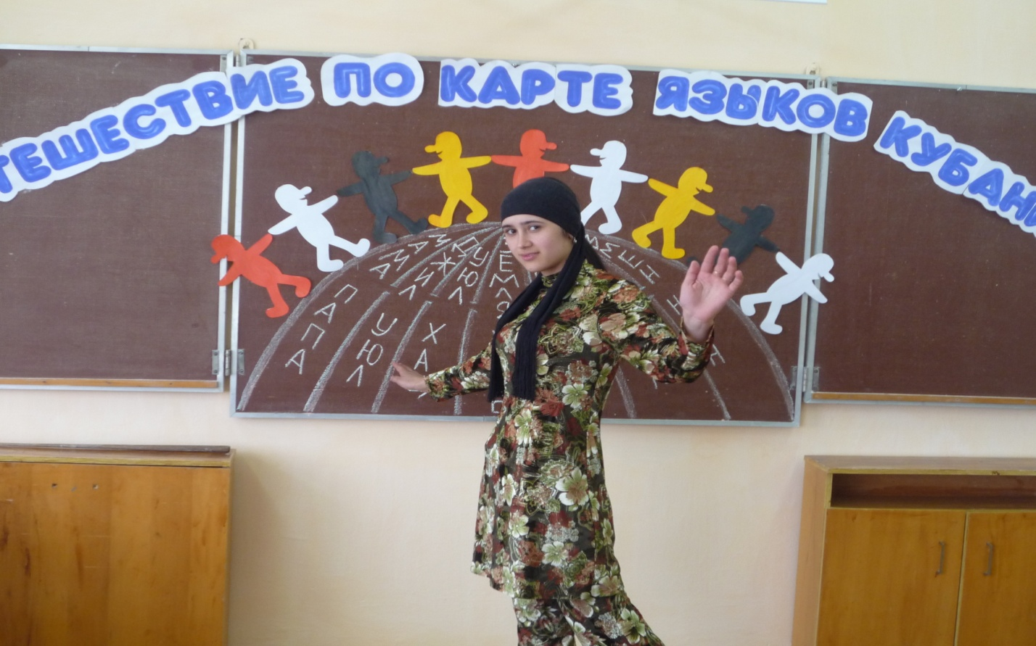
Бешлиева Альфия исполняет национальный хемшилский танец
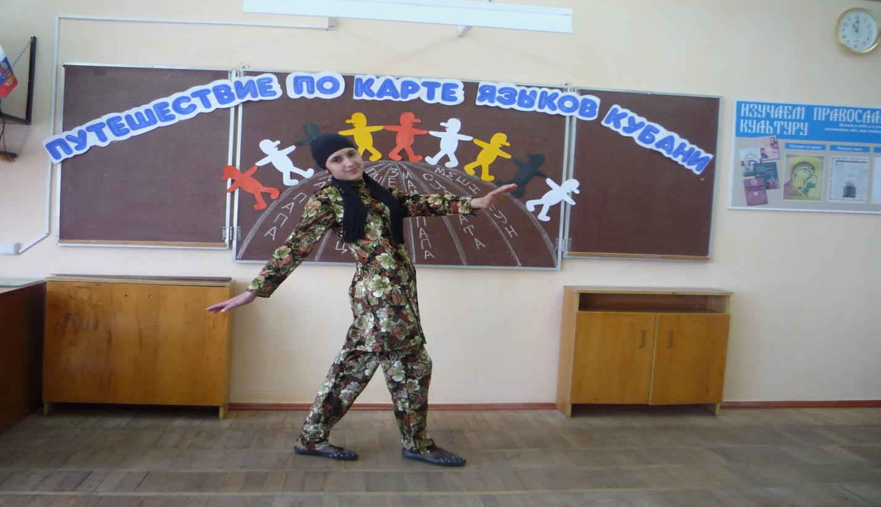

Зархошева Зуля читает стихотворение «Станица Пшехская – родина моя»
